"Шарбақты ауданының оқу бөлімі" мемлекеттік мекемесінің мемлекеттік қызмет регламенттерін бекіту туралы
Күшін жойған
Павлодар облысы Шарбақты аудандық әкімдігінің 2012 жылғы 25 желтоқсандағы N 429/9 қаулысы. Павлодар облысының Әділет департаментінде 2013 жылғы 24 қаңтарда N 3382 тіркелді. Күші жойылды - Павлодар облысы Шарбақты аудандық әкімдігінің 2013 жылғы 20 маусымдағы N 209/5 қаулысымен
Ескерту. Күші жойылды - Павлодар облысы Шарбақты аудандық әкімдігінің 20.06.2013 N 209/5 қаулысымен.
РҚАО ескертпесі:
Мәтінде авторлық орфография және пунктуация сақталған.
Қазақстан Республикасының 2001 жылғы 23 қаңтардағы "Қазақстан Республикасында жергілікті мемлекеттік басқару және өзін-өзі басқару туралы" Заңының 31 бабына, Қазақстан Республикасының "Әкімшілік рәсімдер туралы" Заңының 9-1 бабына және Қазақстан Республикасы Үкіметінің 2010 жылғы 20 шілдедегі "Жеке және заңды тұлғаларға көрсетілетін мемлекеттік қызметтердің тізілімін бекіту туралы" N 745 қаулысына, Қазақстан Республикасы Үкіметінің 2012 жылғы 31 тамыздағы "Қазақстан Республикасы Білім және ғылым министрлігі, жергілікті атқарушы органдар көрсететін білім және ғылым саласындағы мемлекеттік қызмет стандарттарын бекіту туралы" N 1119 қаулысына сәйкес сапалы мемлекеттік қызмет көрсету мақсатында, Шарбақты ауданының әкімдігі ҚАУЛЫ ЕТЕДІ:
1. Қоса берілген:
1) "Жетімдерді, ата-анасының қамқорлығынсыз қалған балаларды әлеуметтік қамсыздандыруға арналған құжаттарды ресімдеу" мемлекеттік қызмет регламенті;
2) "Қамқоршылық және қорғаншылық жөнінде анықтама беру" мемлекеттік қызмет регламенті;
2. Осы қаулының орындалуын бақылау аудан әкімінің әлеуметтік мәселелер жөніндегі орынбасары Бақтылы Қайырбекқызы Қалыбаеваға жүктелсін.
3. Осы қаулы алғаш рет ресми жарияланған күннен бастап күнтізбелік 10 күн өткен соң қолданысқа енгізіледі
Аудан әкімі Е. Асқаров
Шарбақты аудан әкімдігінің
2012 жылғы 25 желтоқсан
N 429/9 қаулысымен
бекітілген
"Жетімдерді, ата-анасының қамқорлығынсыз қалған балаларды
әлеуметтік қамсыздандыруға арналған құжаттарды ресімдеу"
мемлекеттік қызмет көрсету регламенті
1. Жалпы ережелер
1. Мемлекеттік қызметтің атауы "Жетімдерді, ата-анасының қамқорлығынсыз қалған балаларды әлеуметтік қамсыздандыруға арналған құжаттарды ресімдеу" (бұдан әрі - мемлекеттік қызмет көрсету)
2. Мемлекеттік қызмет көрсету түрі: автоматтандырылмаған.
3. Қазақстан Республикасы Үкіметінің 2012 жылғы 31 тамыздағы N 1119 "Қазақстан Республикасы Білім және ғылым министрлігі, жергілікті атқарушы органдар көрсететін білім және ғылым саласындағы мемлекеттік қызмет стандарттарын бекіту туралы" Қаулысына (бұдан әрі - стандарт), Қазақстан Республикасының 2011 жылғы 26 желтоқсандағы "Неке (ерлі-зайыпты) және отбасы туралы" Кодексінің 124, 125 баптары негізінде мемлекеттік қызмет көрсету жүзеге асырылады.
4. Мемлекеттік қызмет "Шарбақты ауданының оқу бөлімі" мемлекеттік мекемесімен (бұдан әрі – уәкілетті орган), Павлодар облысы, Шарбақты ауданы, Шарбақты ауылы, Советов көшесі, 53 мекенжайы бойынша орналасқан, телефоны, факс 8 (71836) 21701, электрондық мекенжайы cherbroo@mail.ru көрсетіледі.
5. Мемлекеттік қызмет көрсету нәтижесі стандарттың 2-қосымшасына сәйкес жетім балаларды, ата-аналарының (қамқорлығынсыз) калған балаларды әлеуметтік қамсыздандыруға арналған құжаттарды ресімдеу (бұдан әрі - анықтама) немесе қызмет көрсетуден бас тарту туралы дәлелді жауап болып табылады.
6. Мемлекеттік қызмет жеке тұлғаларға көрсетіледі (бұдан әрі - мемлекеттік қызметті алушы).
7. Мемлекеттік қызмет көрсету мерзімдері мемлекеттік қызметті алушының стандарттың 11–тармағында белгіленген тиісті құжаттарды тапсырған сәтінен бастап:
- мемлекеттік қызметті алушымен тиісті құжаттар тапсырылған сәттен бастап – отыз жұмыс күнді құрайды (құжаттарды қабылдау және беру күндері мемлекеттік қызмет көрсету мерзіміне кірмейді) отыз жұмыс күнін құрайды;
- өтініш иесінің өтініш жасаған күні сол жерде көрсетілетін мемлекеттік қызметті алғанға дейін күтудің ең көп шекті уақыты – 20 минуттан аспайды;
- өтініш иесінің өтініш жасаған күні сол жерде көрсетілетін мемлекеттік қызмет көрсетудің ең көп шекті уақыты – 20 минуттан аспайды.
8. Мемлекеттік қызмет тегін көрсетіледі.
9. Мемлекеттік қызмет уәкілетті органға жүгінген кезде:
1) демалыс және мереке күндерін қоспағанда, белгіленген жұмыс кестесіне сәйкес, сағат 13.00-ден 14.30-ге дейін түскі үзіліспен сағат 9.00-ден 18.30-ге дейін көрсетіледі;
2) қабылдау алдын ала жазылусыз және жеделдетіп қызмет көрсетусіз кезек күту тәртібімен жүзеге асырылады.
2. Мемлекеттік қызмет көрсету тәртібі
10. Мемлекеттік қызметті алушы уәкілетті органға стандарттың 11-тармағында белгіленген қажетті құжаттарды тапсырады.
11. Мемлекеттік қызметті алу үшін барлық құжатты тапсырған кезде алушыға мемлекеттік қызметті алу үшін, мемлекеттік қызметті алған күні көрсетіліп жазылған, барлық құжаттарды алғандығы туралы қолхат беріледі.
12. Мемлекеттік қызмет алушы өтініш берген жағдайда анықтама беріледі. Егер алушы мемлекеттік қызмет көрсету құжатты уақытында алмаған жағдайда, уәкілетті органы қаралған дайын анықтаманы екі ай сақтайды.
13. Уәкілетті органның құжатты қабылдау кезінде мыналардан бас тартуға болады:
- мемлекеттік қызмет көрсету мерзімі алушының стандарттың 11–тармағында белгіленген тиісті құжаттарды толық тапсырмағанда;
- міндетті түрде қызмет көрсету үшін шешім қабылдауға қажетті құжаттарда түзету анықталған жағдайда.
14. Уәкілетті органға өтініш білдіргенде мемлекеттік қызмет көрсету процесінде келесі құрылымдық-функционалдық бірліктер (бұдан әрі – бірліктер) қатысады:
- уәкілетті органның бастығы;
- уәкілетті органның бас маманы.
15. Бірлік іс-әрекетінің реті осы регламеттің 1-қосымшасына сәйкес келтірілген.
16. Іс-әрекетінің және бірлігінің логикалық реті арасындағы өзара байланысты көрсететін сызба осы регламеттің 2-қосымшасына келтірілген.
3. Мемлекеттік қызметті көрсететін
лауазымды тұлғалардың жауапкершілігі
17. Мемлекеттік қызметті көрсету тәртібін бұзғаны үшін лауазымды тұлғалар Қазақстан Республикасының қолданыстағы заңдарында белгіленген тәртіпте жауап береді.
"Жетімдерді, ата-ана қамқорлығынсыз
қалған балаларды әлеуметтік қамтамасыз
етуге арналған құжаттарды ресімдеу"
мемлекеттік қызмет көрсету регламентіне
1-қосымша
1-Кесте. Уәкілетті органға отініш білдіргенде
құрылымдық-функционалдық бірліктің
(бұдан әрі – бірлік) әрекеттерін сипаттау
Негізгі үдерістің әрекеті (барысы, жұмыс ағыны)
1 | Іс-әрекеттің N (барысы, жұмысы ағыны) | 1 | 2 | 3 | 4 | 5
1 | Бірліктің атауы | Уәкілетті органның бас маманы | Уәкілетті органның бастығы | Уәкілетті органның бас маманы | Уәкілетті органның бастығы | Уәкілетті органның бас маманы
2 | Іс-әрекеттін (үдеріс, рәсім, операциялар) атауы және оларды сипаттау | Алушы ұсынған құжаттарды қабылдау және тіркеу | Алушы ұсынылған құжаттарды қарастыру | Жергілікті атқарушы органынның актісін немесе көрсетілетін қызметтен бас тарту туралы дәлелді жауапты дайындау | Жергілікті атқарушы органынның актісін немесе көрсетілетін қызметтен бас тарту туралы дәлелі жауапты қарастыру | Көшірмені немесе көрсетілетін қызметтен бас тарту туралы дәлелді жауапты беру
3 | Аяқталу нысаны (мәліметтер, құжат, ұйымдастырушылық-өкімдік шешімі) | Құжаттарды тіркеу | Жергілікті атқарушы органының актісін немесе көрсетілетін қызметтен бас тарту туралы дәлелді жауапты дайындауға түскен құжаттарды ұсыну | Жергілікті атқарушы органының актісін немесе көрсетілетін қызметтен бас тарту туралы дәлелді жауаптың жобасы | Құжатқа қол қою | Көшірмені немесе көрсетілетін қызметтен бас тарту туралы дәлелді жауап
4 | Орындау мерзімі | 20 минуттан артық емес | 2 жұмыс күні | 14 жұмыс күні | 14 жұмыс күні | 20 минуттан артык емес
5 | Келесі іс-әрекеттің нөмірі | 2 баған | 3 баған | 4 баған | 5 баған
"Жетімдерді, ата-ана қамқорлығынсыз
қалған балаларды әлеуметтік қамтамасыз
етуге арналған құжаттарды ресімдеу"
мемлекеттік қызмет көрсету регламентіне
2-қосымша
Уәкілетті органға өтініш білдіргенде
мемлекеттік қызметті ұсыну сызбасы
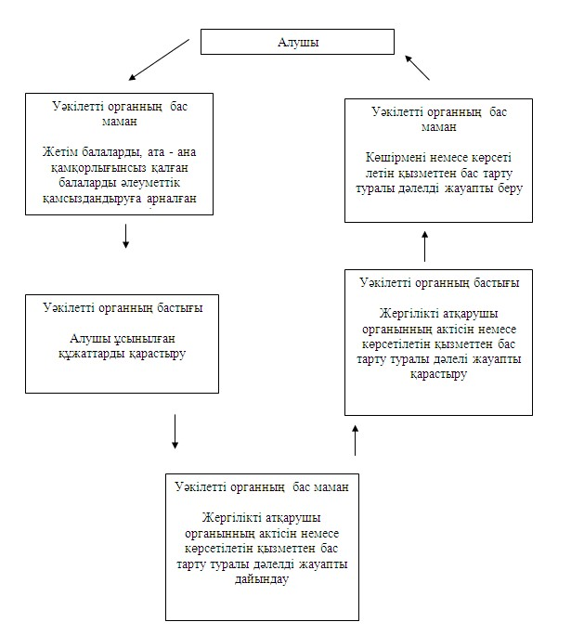
Шарбақты аудан әкімдігінің
2012 жылғы 25 желтоқсан
N 429/9 қаулысымен
бекітілген
"Қорғаншылық және қамқоршылық жөнінде анықтама беру"
мемлекеттік қызмет көрсету регламенті
1. Жалпы ережелер
1. Мемлекеттік қызмет көрсету регламентінің атауы "Қорғаншылық және қамқоршылық жөнінде анықтамалар беру" (бұдан әрі - мемлекеттік қызмет көрсету).
2. Көрсетілетін мемлекеттік қызметтің түрі: жартылай автоматтандырылған.
3. Мемлекеттік қызмет көрсету Қазақстан Республикасы Үкіметінің 2012 жылғы 31 тамыздағы N 1119 "Қазақстан Республикасы Білім және ғылым министрлігі, жергілікті атқарушы органдар көрсететін білім және ғылым саласындағы мемлекеттік қызмет стандарттарын бекіту туралы" Қаулысына (бұдан әрі - стандарт), Қазақстан Республикасының 2011 жылғы 26 желтоқсандағы "Неке (ерлі-зайыптылық) және отбасы туралы" Кодексінің 115-132 баптарына, Қазақстан Республикасының 2007 жылғы 11 қаңтардағы "Ақпараттандыру туралы" Заңының 29 бабы, Қазақстан Республикасы Үкіметінің 2012 жылғы 30 наурыздағы "Мемлекеттік қорғаншылық және қамқоршылық жөніндегі функцияларын жүзеге асыру қағидаларын бекіту туралы" N 382 қаулысы негізінде жүзеге асырылады.
4. Мемлекеттік қызмет көрсету Павлодар облысы, Шарбақты ауданы, Шарбақты ауылы, Советов көшесі, 53 мекенжайы бойынша орналасқан "Шарбақты ауданының оқу бөлімі" мемлекеттік мекемесімен (бұдан әрі – уәкілетті орган) жүзеге асырылады, телефон, факс 8 (71836) 21701, электрондық мекенжайы cherbroo@mail.ru, Павлодар облысы, Шарбақты ауданы, Шарбақты ауылы, Чайко көшесі, 45/2 мекенжайы бойынша орналасқан "Павлодар облысы халыққа қызмет көрсету орталығы" Республикалық мемлекеттік мекемесінің Шарбақты аудандық филиалы (бұдан әрі – орталық) арқылы, телефон, факс 8 (71836) 23336, электрондық мекенжайы shar_con@mail.ru, сондай-ақ мемлекеттік қызметті алушыда электрондық цифрлық қолтаңбасы (бұдан әрі – ЭЦҚ) болған жағдайда "Электрондық үкімет" www.e/gov/kz веб-порталы арқылы жүзеге асырылады.
5. Мемлекеттік қызметті көрсетудің нәтижесі болып табылады:
1) орталықта - қорғаншылық және қамқоршылық жөнінде анықтамалар беру (бұдан әрі – анықтама), стандарттың 3 қосымшасына сәйкес қағаз тасымалдағышта;
2) порталда - уәкілетті органның уәкілетті тұлғасының ЭЦҚ қол қойылған электронды құжат түрінде анықтама беру немесе мемлекеттік қызметті көрсетуден бас тарту туралы электронды құжат түрінде дәлелді жауап.
6. Мемлекеттік қызмет көрсету жеке тұлғаларға (бұдан әрі – мемлекеттік қызметті алушы) көрсетіледі.
7. Мемлекеттік қызмет көрсетудің мерзімдері:
Орталыққа жүгінгенде:
мемлекеттік қызмет көрсетуге алушы жүгінгеннен бастап бес жұмыс күнін құрайды (құжаттарды қабылдау және беру күндері мемлекеттік қызмет көрсету мерзіміне кірмейді);
қажетті құжаттарды тапсыру үшін кезекте күтудің ең көп шектелген уақыты – 20 минуттан аспайды;
мемлекеттік қызмет көрсетудің алушысына жүгінген күні қызмет көрсетудің ең көп шектелген күту уақыты – 20 минуттан аспайды;
анықтама немесе бас тарту туралы дәлелді жауап алу үшін кезекте күтудің ең көп шектелген уақыты – 20 минуттан аспайды.
Портал арқылы жүгiнген кезде:
мемлекеттiк қызметтi алушы жүгiнген сәттен бастап мемлекеттiк қызмет көрсету мерзiмдерi бес жұмыс күнiн құрайды.
8. Мемлекеттік қызмет тегін көрсетіледі.
9. Мемлекеттік қызмет:
1) орталыққа өтініш түсіргенде – аптасына алты күн, бекітілген жұмыс кестесіне сәйкес, демалыс және мейрам күндерін есептемегенде, сағат 9.00-ден сағат 20.00-ге дейiн, үзіліссіз.
Қабылдау алдын ала жазылусыз және жеделдетіп қызмет көрсетусіз, "электронды" кезек бойынша көрсетіледі.
2) портал арқылы жүгінгенде – тәулік бойы.
2. Мемлекеттік қызмет көрсетудің тәртібі
10. Мемлекеттік қызметті алушы орталыққа стандарттың 11 тармағында белгіленген қажетті құжаттарды тапсырады.
11. Орталықпен барлық құжаттар қабылданғанда мемлекеттік қызмет көрсетуді алушыға тиісті құжаттардың қабылдағаны туралы көрсетілімдерімен қолхат беріледі:
Орталыққа жүгінгенде - тиісті құжаттардың қабылдағаны туралы қолхат:
- сұраныс нөмірі мен қабылданған күні;
- сұратылған мемлекеттік қызмет көрсету түрі;
- қоса берілген құжаттардың саны және атаулары;
- құжаттардың берілген күні (уақыты) және орны;
- құжаттарды рәсімдеуге өтініш қабылдаған орталық қызметкерінің тегі, аты, әкесінің аты;-
мемлекеттік қызметті алушының тегі, аты, әкесінің аты, оның байланыс деректері көрсетіліп беріледі.
Портал арқылы жүгінгенде – мемлекеттік қызмет көрсетуді алушының "жеке кабинетіне" немесе электронды поштасына мемлекеттік қызмет көрсету нәтижесін алу және күні мерзімі көрсетілімімен мемлекеттік қызметті беруге сұраудың қабылдағаны туралы хабарлама жіберіледі.
12. Мемлекеттік қызмет көрсету алушысына дайын құжаттар беріледі:
1) орталыққа жүгінгенде – күн сайын орталық қызметкерімен "терезелер" арқылы қолхатта көрсетілген мерзімі негізінде.
Анықтама берілген күні мерзімінен бастап 1(бір) ай ішінде жарамды.
Егер, мемлекеттік қызмет көрсету алушысы қызмет көрсету нәтижесін алуға көрсетілген мерзімде жүгінбесе, орталық олардың бір ай бойы сақталуын қамтамасыз етеді, одан кейін оны уәкілетті органға тапсырады;
2) порталда "жеке кабинетте" - өзіндік дербес сұрау жіберілгенде.
13. Мемлекеттік қызмет көрсетуден бас тартуға негіз болып бас тарту себебінің стандарттың 16 тармағында көрсетілген.
14. Уәкілетті органға жүгінгенде мемлекеттік қызмет көрсету үрдісіне қатысатын құрылымдық-функционалдық бірліктер (бұдан әрі – бірліктер):
1) уәкілетті органның бастығы;
2) уәкілетті органның бас маман;
3) орталық инспекторы.
15. Бірлік іс-әрекетінің реті осы регламеттің 1–қосымшасында келтірілген.
16. Іс-әрекетінің және бірліктің логикалық реті арасындағы өзара байланысты көрсететін сызба осы регламеттің 2-қосымшасында келтірілген.
3. Мемлекеттік қызметті көрсететін
лауазымды тұлғалардың жауапкершілігі
17. Мемлекеттік қызметті көрсету тәртібін бұзғаны үшін лауазымды тұлғалар Қазақстан Республикасының қолданыстағы заңдарында белгіленген тәртіпте жауап береді.
"Қорғаншылық және қамқоршылық жөнінде
анықтамалар беру" мемлекеттік
қызмет көрсету регламентіне
1-қосымша
1 кесте. Бiлiм бөлiмiне өтiнген жағдайда
құрылымдық-функционалдық бiрлiктер iс-әрекетiнiң сипаттамасы
N | Негiзгi үдерiстiң iс-әрекетi (барысы, жұмыс ағыны)
1 | Iс-әрекеттiң (барысының, жұмыс ағынының) N | 1 | 2 | 3 | 4 | 5 | 6 | 7
2 | Бірліктің атауы | Орталық қызметкері | Бала құқығын қорғау бойынша маманы | Бiлiм бөлiмiнiң бастығы | Бала құқығын қорғау бойынша маманы | Бiлiм бөлiмiнiң бастығы | Бала құқығын қорғау бойынша маманы | Орталық қызметкері
3 | Iс-әрекеттiң (үдерiстiң рәсiмнiң, операцияның) атауы және оның сипаттамасы | Мемлекеттік қызметті алушы ұсынған құжаттарын қабылдау және тiркеу | Мемлекеттік қызметті алушының орталық арқылы ұсынған құжаттарын қабылдау және тiркеу | Мемлекеттік қызметті алушы ұсынған құжаттарды қарастыру | Анықтаманы дайындау не қызмет көрсетуде бас тартудың дәлелдi жауабы жасалады | Анықтама жобасын не қызмет көрсетуде бас тартудың дәлелдi жауабын қарастыру | Анықтаманы не мемлекеттiк қызмет көрсетуде бас тартудың дәлелдi жауабын орталыққа жіберу | Анықтама беру не мемлекеттiк қызмет көрсетуде бас тартудың дәлелдi жауабын алушының өзi өтiнгенде берiледi
4 | Аяқтау нысаны (деректер, құжат, ұйымдық-өкiмгерлiк шешiм) | Құжаттарды қабылдағаны жөнiндегi қолхат | Құжаттарды қабылдағаны жөнiндегi қолхат | Резолюцияға қол қою | Анықтама жобасы немесе бас тартудың дәлелдi жауабы | Құжаттарға қол қою | Анықтама немесе бас тартудың дәлелдi жауабы | Анықтама немесе бас тартудың дәлелдi жауабы
5 | Орындау мерзiмдерi | 20 минуттан көп емес | 1 жұмыс күнi | 1 жұмыс күнi | 1 жұмыс күнi | 1 жұмыс күнi | 1 жұмыс күнi | 20 минуттан көп емес
6 | Келесi iс-әрекеттiң нөмiрi | 2 баған | 3 баған | 4 баған | 5 баған | 6 баған | 7 баған | 8 баған
"Қорғаншылық және қамқоршылық жөнінде
анықтамалар беру" мемлекеттік
қызмет көрсету регламентіне
2-қосымша
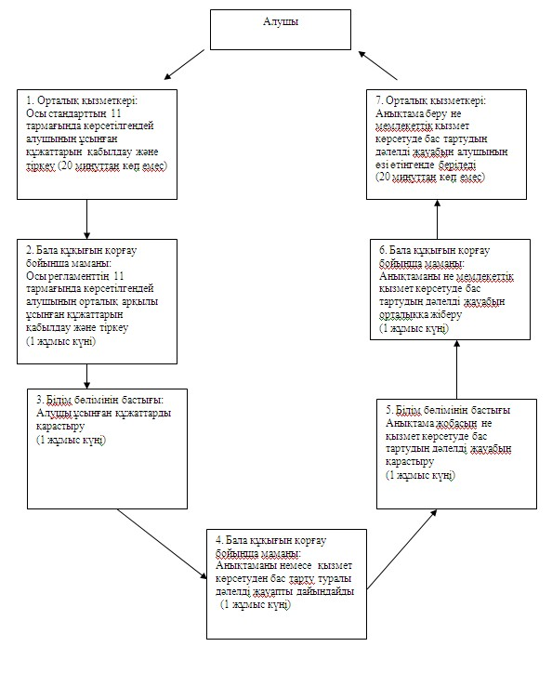

© 2012. Қазақстан Республикасы Әділет министрлігінің «Қазақстан Республикасының Заңнама және құқықтық ақпарат институты» ШЖҚ РМК

